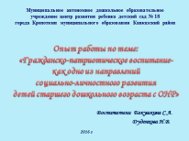 | Добрый день, уважаемые коллеги!  Сегодня мы представим вашему вниманию презентацию опыта работы по теме: «Гражданско-патриотическое воспитание - как одно из направлений социально-личностного развития  детей старшего дошкольного возраста с ОНР»
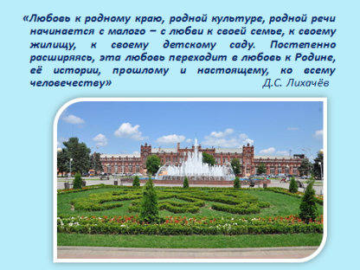 | В последние годы идет переосмысление сущности патриотического воспитания. Идея воспитания патриотизма, приобретая все большее общественное значение, становится задачей государственной важности. Меняются времена, эпохи, люди. Но вечным остается стремление человека к добру, любви, свету, красоте, истине. Ответ на вопрос: «Что такое патриотизм?» в разные времена пытались дать многие известные люди нашей страны. Так, С. И. Ожегов определял патриотизм как «…преданность и любовь к своему Отечеству и своему народу». Проводя параллель с нашим временем, стоит вспомнить, что «любовь к родному краю, родной культуре, родной речи начинается с малого – с любви к своей семье, к своему жилищу, к своему детскому саду. Постепенно расширяясь, эта любовь переходит в любовь к родной стране, к её истории, прошлому и настоящему, ко всему человечеству», – писал академик Д. С. Лихачёв.  Патриотическое воспитание дошкольников с нарушениями речи - это один из аспектов целостного воспитательного процесса, направленный на формирование патриотизма, как качества личности и являющегося средством в коррекционно-развивающей работе: для формирования лексического запаса; обучения умению правильно употреблять грамматические категории родного языка; развития навыков связной речи.
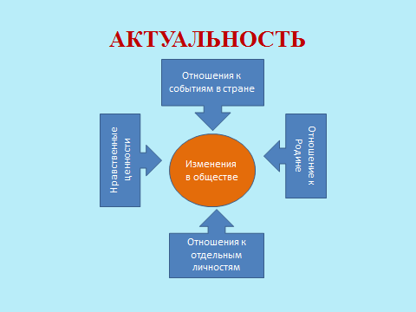 | Всем известно, что в настоящее время детей дошкольного возраста с нарушениями речи встречается все больше, и они испытывают значительные трудности в речевой деятельности, которые носят многоаспектный характер. А это несформированность чувства языка, неспособность к построению развернутого высказывания, инертность в выборе языковых средств, обусловленную недостатками речевой деятельности. Патриотическое воспитание, являясь важной и неотъемлемой составляющей духовно-нравственного развития личности ребенка с недоразвитием речи, может и должно служить средством в коррекционно-развивающей работе с данной категорией детей.
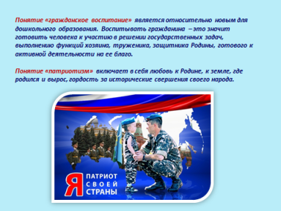 | Именно в дошкольном возрасте у детей есть большие возможности для гражданско-патриотического воспитания детей с ОНР.  От того, какими глазами ребёнок увидит окружающее, что поразит его воображение, какие уроки он извлечёт из рассказов о современных событиях и прошлом страны, зависит, каким он вырастет гражданином. Старинная мудрость гласит: «Человек, не знающий своего прошлого, не знает ничего». Поэтому патриотическое воспитание подрастающего поколения – одна из самых актуальных задач нашего времени.
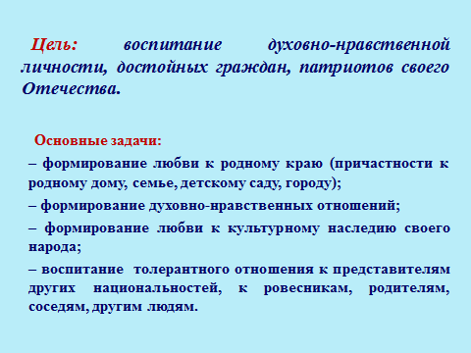 | Гражданско-патриотическое воспитание детей с нарушениями речи – сложный педагогический процесс, в основе которого лежит развитие как нравственных, так и патриотических чувств. Исходя из этого, работа по гражданско--патриотическому воспитанию дошкольников включает целый комплекс задач:  – воспитывать у ребенка любовь и привязанность к своей семье, родному дому, детскому саду, родной улице, поселку, городу;  – формировать бережное отношение к природе родного края и всему живому;  – развивать интерес к русским традициям, любовь к культуре своего народа;  – расширять представления о России, ее столице – городе Москве;  -– воспитывать чувство гордости за свою Родину, за победу русского народа в Великой Отечественной войне;  – знакомить детей с государственной символикой: флагом, гербом, гимном; уважительное отношение к символике, защитникам Отечества; воспитываем чувство уважения к человеку-труженику;  – формировать чувство уважения и симпатии, доброжелательного отношения к людям разных национальностей и их обычаям, традициям, умение жить в согласии с другими народами.
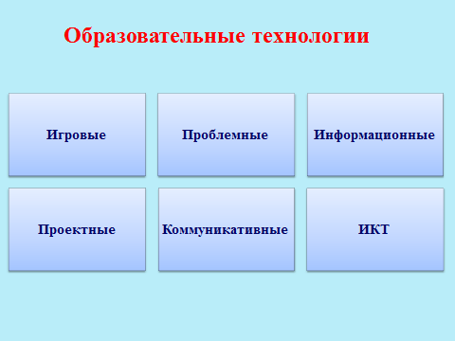 | Обязательно нужно связывать воспитательно – образовательную работу с окружающей общественной жизнью и теми ближайшими и доступными объектами, которые окружают ребенка. В работе по гражданско-патриотическому воспитанию можно использовать различные технологии:  - игровые,  - информационные,  - коммуникативные,  - проблемные,  - проектные,  - ИКТ.
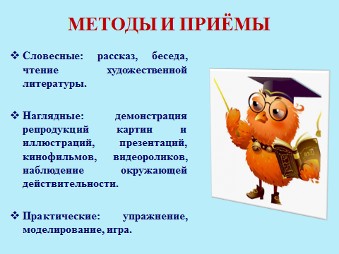 | В старшем дошкольном возрасте у детей закладываются основы гражданственности, развивается интерес к Родине на эмоционально-чувственном уровне. В старшем возрасте используются такие методические приёмы патриотического воспитания, как:  •этические беседы о городе, родной стране, мире;  •экскурсии, наблюдения за деятельностью людей и общественными событиями;  •рассматривание иллюстраций об особенностях природы России;  •знакомство с элементами национальной культуры;  •обсуждение и составление рассказов о профессиях родителей и горожан;  •знакомство с российской символикой;  •игра-путешествие по городу, где вместе создают карту города  отражая на ней достопримечательности;  •рассматривание иллюстраций к сказкам народов России;  •придумывание сказок и историй о достопримечательностях родного города;  •совместная деятельность с детьми с картами и схемами;  •рассказ воспитателя об истории города, об архитектурных сооружениях, легенд, мифов.
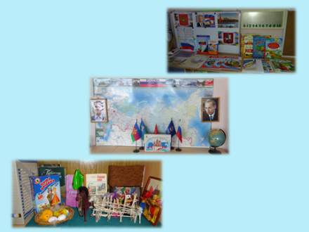 | Гражданско-патриотическое воспитание носит комплексный характер, пронизывает все виды детской деятельности, осуществляется в повседневной жизни, играх и на непосредственно образовательной деятельности. Поэтому необходимо воспитывать в ребенке не только патриотические чувства, но и формировать его взаимоотношения со взрослыми и сверстниками.  Для реализации гражданско-патриотического воспитания дошкольников необходимо:  – создание благоприятных материально-технических и социальных условий;  – обновление содержания образования, отбор наиболее интересного и доступного материала с опорой на опыт и чувства детей;  – тесный контакт по данной проблеме с семьей, опора на ее опыт, традиции.
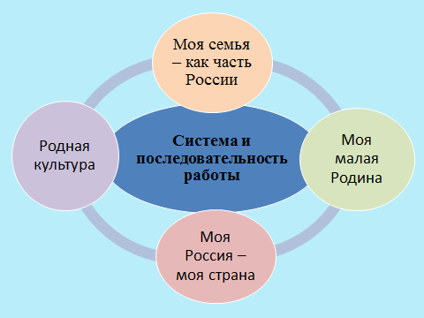 | Однако в данном возрасте невозможно сформировать убеждения, но можно заложить глубокие эмоциональные основы патриотических чувств. Для решения данных задач нам помог метод проектов, как наиболее целесообразная форма для решения задач патриотического воспитания. Во-первых, этот метод позволяет ребенку почувствовать себя исследователем. Во-вторых, проектирование позволяет объединить детей, родителей и воспитателей в совместной деятельности. Использование данного метода проектов в патриотическом воспитании можно считать наиболее приемлемым, так как он позволяет сочетать интересы всех участников проекта.
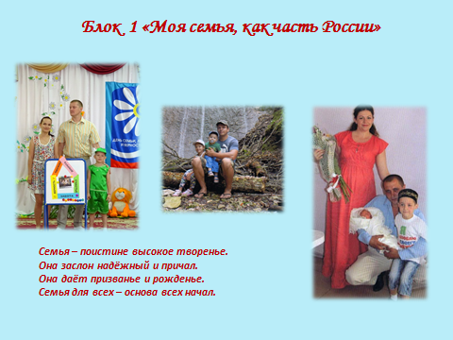 | 1 блок – «Моя семья – как часть России». Чувство Родины начинается у ребенка с отношения к семье, к самым близким людям – к матери, к отцу, бабушке, дедушке.  Нами был реализован следующий проект «Моя семья – как часть России».  Цель проекта:  – формировать у детей понятие «семья»; представление детей о семье, семейных и родственных отношениях;  – расширять представления детей о своей семье, родословной, семейных традициях;  – воспитывать любовь и уважительное отношение к родителям и предкам, развивать партнерские отношения с семьёй.
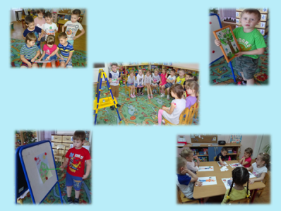 | Дети с интересом отбирали вместе с родителями фотографии членов семьи, рассматривали семейные альбомы, увлечённо рассказывали о семейных традициях, составили своё семейное генеалогическое древо, заучивали пословицы и поговорки о семье, играли в дидактические и настольно печатные игры, участвовали в выставке рисунков, поделок «Моя семья».
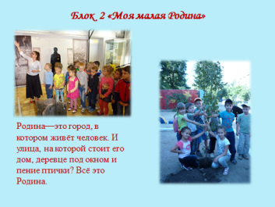 | 2 блок – «Моя малая Родина».  Совместно с детьми и родителями был разработан проект «Моя малая Родина».  Цель проекта: приобщать детей старшего дошкольного возраста к истории и культуре родного города, местным достопримечательностям, воспитание любви и привязанности к родному краю.
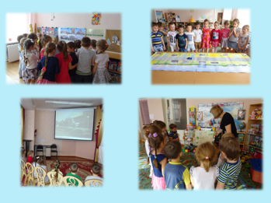 | Дети с интересом рассматривали иллюстрации с достопримечательностями нашего города, знакомились с картой, играли в дидактические и настольно печатные игры, смотрели видеоролик о Кропоткине, участвовали в выставке рисунков, поделок «Моя семья».
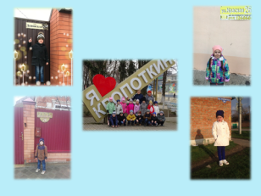  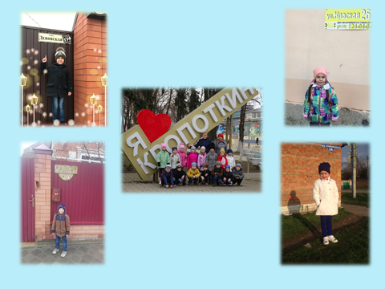 | Очень понравилась детям экскурсия к перекрёстку ул. Красной и ул. Ворошилова. Накануне совместно с детьми был изготовлен макет улицы Красной, и по ходу экскурсии дети узнавали знакомые места.  Дети не просто собирали иллюстрации, предметы, но и совместно с родителями отыскивали интересную информацию. В ходе этой деятельности они узнали что-то новое и делились своими знаниями и впечатлениями с другими детьми. Итогом этого стало изготовление папки «История улицы, на которой я живу».
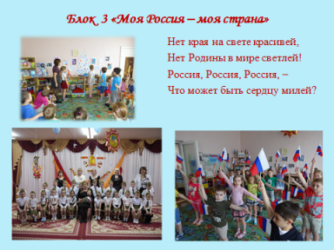 | 3 блок – «Моя Россия - моя страна».  Знакомство со столицей России, с символикой государства. Воспитание любви к своему отечеству должно сочетаться с формированием доброжелательного отношения к другим народам, соблюдением традиций.  Совместно с детьми был реализован проект «Моя Россия – моя страна».  Цель проекта: подвести детей к пониманию того, что такое «Родина и Россия».
Центральное место в проекте было отведено НОД: познание «Россия – наша родина», аппликация «Одежда для Вани и Мани», рисование «Белая береза».
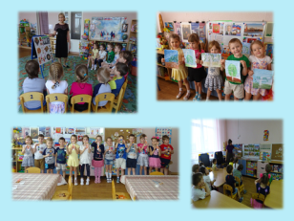
Способствовали воспитанию у детей познавательной активности беседы: «Мы россияне», «Я люблю тебя Россия», «Москва – столица нашей Родины» «Краса ненаглядная», «Эти мудрые русские сказки»; и просмотр видеоклипов: «Россия – это ты, Родина моя», «Россия – наша Родина».
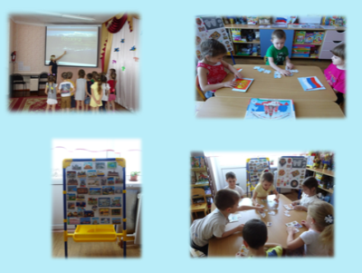 | Вызывали желание интересоваться историей своей Родины, жизнью своего народа дидактические и настольно-печатные игры: «Широка страна моя родная», «Гости Москвы», «Государственные символы России» «Узнай наш флаг, герб», «Наша Родина».  А также ребята с удовольствием рассматривали иллюстрации, карту России, играли в народные подвижные игры и сюжетно-ролевую игру «Путешествие по России».  Итогом данной работы стали: выставка сувениров «Города России» и викторина на тему «Русь, Россия – Родина моя!».
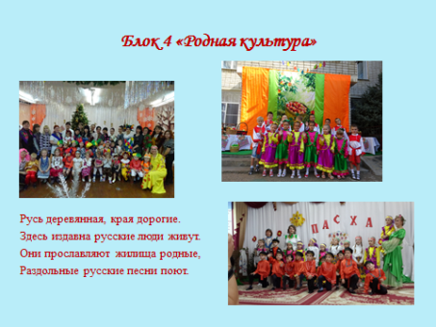 | 4 блок – «Родная культура»  Очень важно прививать детям чувство любви и уважения к культурным ценностям, и традициям русского народа. С младенчества ребенок слышит родную речь. Даем детям понять, что у каждого народа свои сказки, и все они передают от поколения к поколению основные нравственные ценности: добро, дружбу, взаимопомощь, трудолюбие. Значительную роль в системе средств патриотического воспитания играют фольклорные средства.  Различные праздники, театральные постановки в ДОУ очень действенны как средство патриотического воспитания. Именно с их помощью ребёнок может своими глазами увидеть, представить, как жили наши предки, какие культурные ценности имели, как защищали свою Родину, узнать, что защита Отечества была едва не самой важной задачей русского человека.  Через музыкальные занятия, праздники мы воспитывали любовь к своей стране, к родному дому, детскому саду, родной улице, любовь и уважение к армии, гордость за мужество воинов.
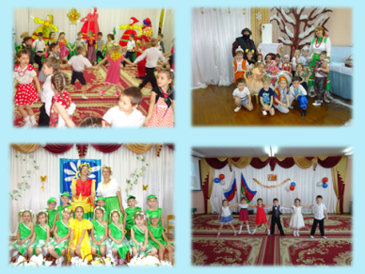
В праздниках в детском саду отражаются разные темы. Это «Хорошо рядом с мамой!» – воспитание любви к матери. «Осенний винегрет» – совместное эмоциональное общение детей и родителей. Для приобщения детей к русским народным традициям, проводились такие праздники: «Коляда, коляда – отворяйте ворота», «Широкая масленица», «Пасха», «Яблочный спас». Воспитание чувства гордости за свою страну, любовь и уважение к армии, гордость за мужество воинов были заложены в тематических занятиях: «Слава армии любимой – самой лучшей на земле», «Великая Победа».
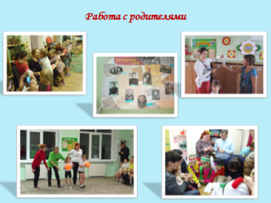 | Формирование патриотических чувств у детей невозможно без установления тесной связи с семьей. Родители должны знать, что изучают дети в детском саду, как идет развитие познавательных интересов и социальных чувств детей, быть помощниками педагога в сложном деле воспитания патриотов.
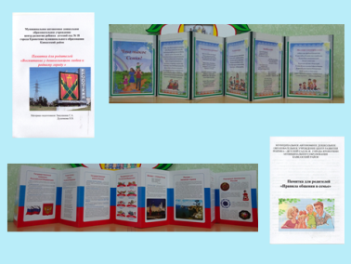 | В рамках этой деятельности особое значение приобретает информация для родителей в родительском уголке: информационно-деловое оснащение: «Роль семьи в воспитании ребёнка» и «Россия – наша Родина»; проведение консультации «Что такое Семья?»; памятки: «Правила общения в семье» и «Воспитание у дошкольников любви к родному городу»; буклеты: «День Матери», «23 февраля», «Русские традиции», «Знакомьте детей с историей Великой Отечественной войны»; родительское собрание «Я-семья-род-народ» с предварительным анкетированием «Моя семья»; изготовление папки «История улицы, на которой я живу»; выставка рисунков, поделок «Мой город» и «Моя семья»; выставка сувениров «Города России»; привлечение родителей к участию в праздниках, развлечениях, походах, экскурсиях, позволяющие выявить проблемы, и наметить пути работы в области патриотического воспитания.
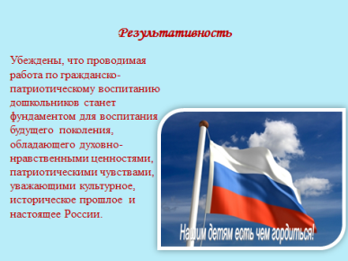 | Систематическая и планомерная работа по воспитанию у детей патриотических чувств, способствовала обогащению знаний дошкольников. Дети узнали много нового о нашем крае, о его достопримечательностях, об обычаях и традициях Кропоткина, Краснодарского края и России. Пополнение активного и пассивного словаря детей, способствовало формированию наглядно-образного мышления детей. В игре и труде между детьми улучшились дружеские взаимоотношения, обогатилась система отношений детского и родительского коллективов. Надеемся, что полученные в детском саду знания пригодятся ребятам в их дальнейшей жизни.  Таким образом, мы пришла к выводу, что в каждом детском саду должны проводиться специальные мероприятия, направленные на развитие нравственных норм у детей. Заложенные в детстве эти нормы сохраняются у них на всю оставшуюся жизнь. Воспитание гражданской личности необходимо начинать не со школьной скамьи, когда у детей многие понятия и нормы являются уже сформированными и с трудом поддаются изменению, а с детского сада, когда детская психика наиболее восприимчива к развитию разного рода.
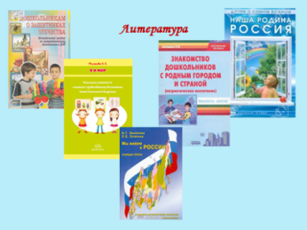 | В своей работе мы использовали литературу:  - Алёшина Н.В. Ознакомление дошкольников с родным городом и страной;  - Зеленова Н.Г., Осипова Л.Е. Мы живём в России. Гражданско-патриотическое воспитание дошкольников. (Старшая группа.);  - Мосалова Л.Л. Я и мир;  - Коломийченко Л.В. Дорогою добра. Занятия для детей 5-6 и в-7 лет по социально-коммуникативному развитию;  - Шорыгина Т.А. Моя семья;  - Шорыгина Т.А. Наша Родина – Россия.

